新 书 推 荐
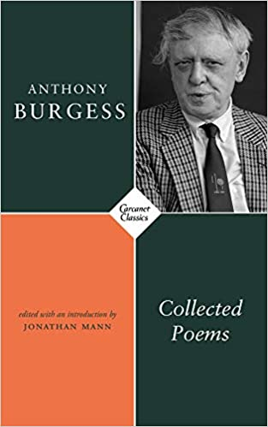
中文书名：《诗选》
英文书名：COLLECTED POEMS
作 者：Anthony Burgess
出 版 社：Carcanet Classics
代理公司：DHA/ANA/Claire Qiao
出版时间：2020年12月
代理地区：中国大陆、台湾
页 数：512页
审读资料：电子稿
类 型：诗歌

内容简介：

约翰·安东尼·伯吉斯·威尔逊（1917-1993）是一位勤奋的作家。他一生出版了50多本书，数千篇散文，并有许多草稿和片章留存。他预言了自己人生和下一个世纪的许多斗争和挑战。他最有名的作品是《发条橙》（A Clockwork Orange）（1962年），后来被斯坦利·库布里克改编成一部有争议的电影。这部小说的语言创新、用来容纳这些创新的严格的形式手段以及它的一系列主题都可以在伯吉斯的诗歌中找到，诗歌是他作品中最自由和最具实验性的领域。诗歌也是他曝光率最低、最复杂和最有说服力的成就领域，现在终于以其丰富性展现出来。他对文字的天赋、形式陶冶、实验性和对多样性的喜爱在书中每一页上都有体现。

作者简介：

安东尼·伯吉斯（Anthony Burgess）（1917-1993）是一位小说家、诗人、剧作家、作曲家、语言学家、翻译家和评论家。他最出名的作品是小说《发条橙》（A Clockwork Orange）（1962年），他一生总共写了33部小说、25部非小说作品、两卷自传、三部交响乐、250多部其他音乐作品，以及数以千计的散文、文章和评论。

伯吉斯出生于英国曼彻斯特，在哈普尔希和莫斯城长大。他在萨维里安学院和曼彻斯特大学接受教育。他曾在马来亚、马耳他、摩纳哥、意大利和美国等地生活。他的作品在全世界各地被广泛阅读。

谢谢您的阅读！
请将反馈信息发至： 乔明睿（Claire）
安德鲁﹒纳伯格联合国际有限公司北京代表处
北京市海淀区中关村大街甲59号中国人民大学文化大厦1705室, 邮编：100872
电话：010-82449026
传真：010-82504200
手机：15804055576
Email: Claire@nurnberg.com.cn
网址：www.nurnberg.com.cn
微博：http://weibo.com/nurnberg
豆瓣小站：http://site.douban.com/110577/
微信订阅号：ANABJ2002

